Trường Tiểu học Hòa Lợi Thứ hai, ngày 23 tháng 03 năm 2020
Họ và tên học sinh:............................... BÀI ÔN TẬP TẠI NHÀ
Lớp:................. MÔN : TOÁN LỚP 1

1/. Điền dấu >, <, =
12 + 5 …… 15 + 2 18 + 1 – 9 …… 11
18 + 0 …… 10 – 8 15 – 3 + 4 …… 16

2/. Đúng ghi Đ, sai ghi S vào chỗ chấm:
12cm + 5cm = 17cm … 19cm – 7cm = 12 …..
10cm + 5cm = 15 …. 15cm – 5cm = 10cm ……

3/. Viết (theo mẫu):
19: mười chín mười tám: 18
10: …………………. mười ba: ……..
20: ………………….. mười lăm: …….

4/. Hình bên có:
a/. Có ……. đoạn thẳng
b/. Có …….hình tam giác
c/. Có ……. hình vuông

Trường Tiểu học Hòa Lợi Thứ hai, ngày 23 tháng 03 năm 2020
Họ và tên học sinh:............................... BÀI ÔN TẬP TẠI NHÀ
Lớp:................. MÔN: TIẾNG VIỆT LỚP 1

1/. Viết 3 tiếng:
a/. Có vần et: ……………………………………………….
b/. Có vần êt: ……………………………………………….
c/. Có vần êch: ……………………………………………..
2/. Nhìn tranh viết từ:
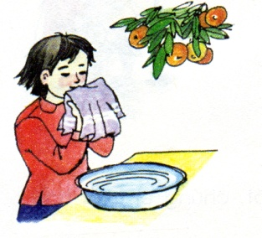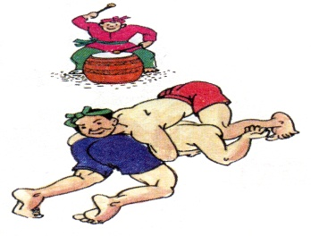
…………....………… …………………………… ……………………………
chong ch……
tr….….. em
đ…….. nghịt
đường c…….
3/. Điền vần ông hay ong
dòng s……..
s……… biển
b…….. cải
v……. tròn
4/. Đọc rồi viết:
Trên trời mây trắng như bông
Ở dưới cánh đồng bông trắng như mây
Mấy cô má đỏ hây hây
Đội bông như thể đội mây về làng.

……………………………………………………………………………………………………………………………………………………………………………………………………………………………………………………………………………………………………………………………………………………………………………………………………………………

